Введение
Для подключения к сервису обмена данными используется протокол SFTP. Он работает поверх протокола SSH, для авторизации используется пара логин + секретный ключ.
Для получения доступа к сервису необходимо сгенерировать ключ, публичную часть ключа необходимо отправить вашему курирующему менеджеру в ТК, в свою очередь менеджер должен направить заявку в СервисДеск на команду “Поддержка ОС и СУБД”, в которой должно указано название депо и публичный ключ.
Параметры подключения
Protocol: SFTP
Server: trcont1.edifact.ru
Port: 22
Username: Ваш логин, выданный вашим менеджером
Путь до папки для передачи данных: /files
Генерация ключа в ОС Windows
Для генерации ключа необходимо скачать и установить полный пакет PuTTY(https://www.chiark.greenend.org.uk/~sgtatham/putty/latest.html)
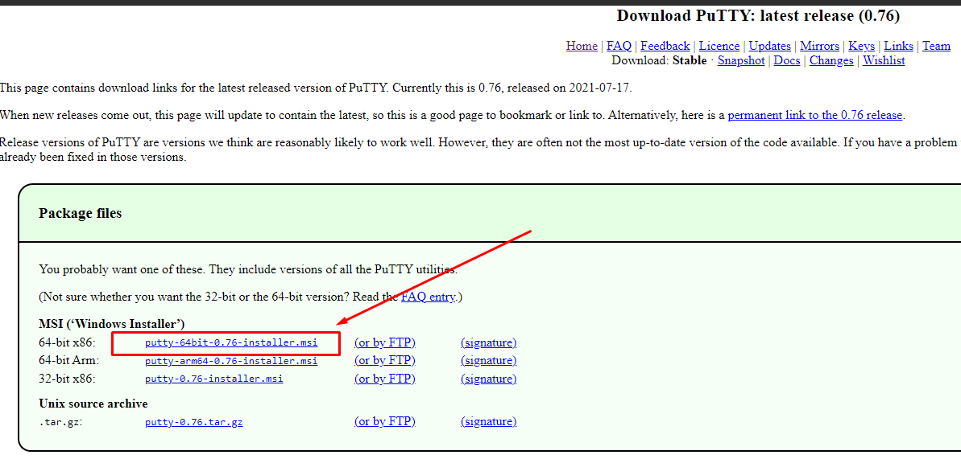
Устанавливаем все содержимое пакета.
Далее запускаем puttygen.exe (путь по умолчанию "C:\Program Files\PuTTY\puttygen.exe")
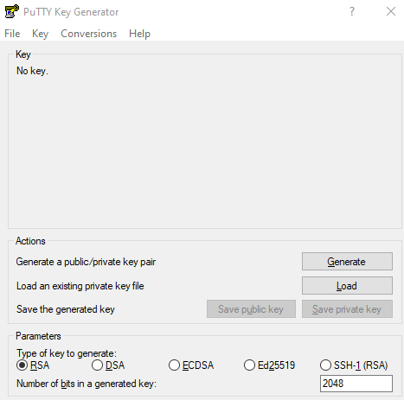

Оптимальные настройки безопасности:
Тип генерируемого ключа: ECDSA
Длинна ключа: 384 или 521
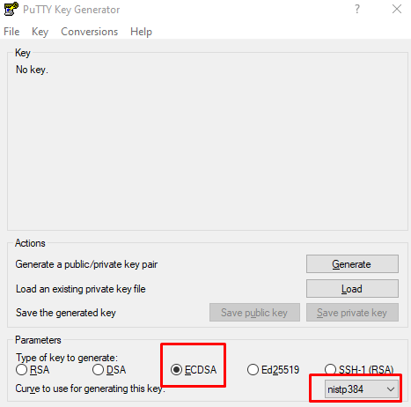

Нажимаем кнопку сгенерировать, для заполнения поля необходимо повращать мышью до полного заполнения прогресс-бара

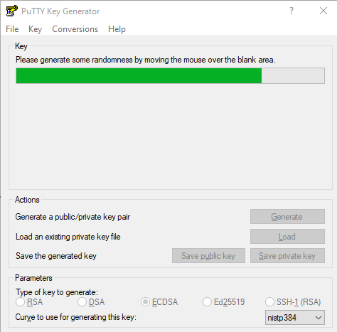

В результате мы получаем сгенерированный ключ:
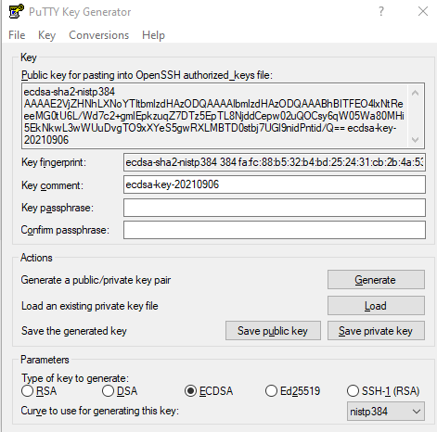
Для обеспечения защиты желательно установить пароль.
Для предоставления доступа необходимо отправить вашему менеджеру весь текст из поля
Public key for pasting into OpenSSH authorized_keys file
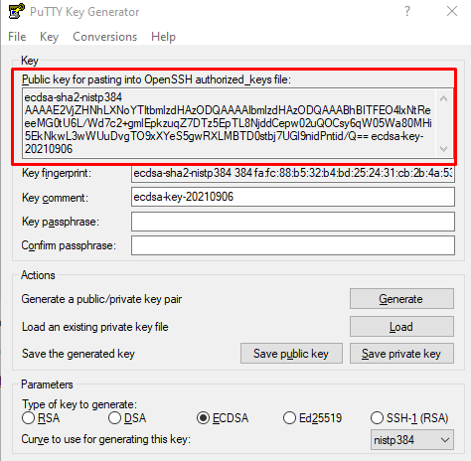
Сохраняем полученный ключ нажатием на кнопу Save private key
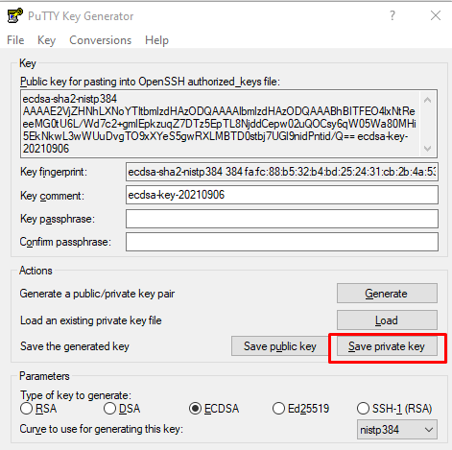
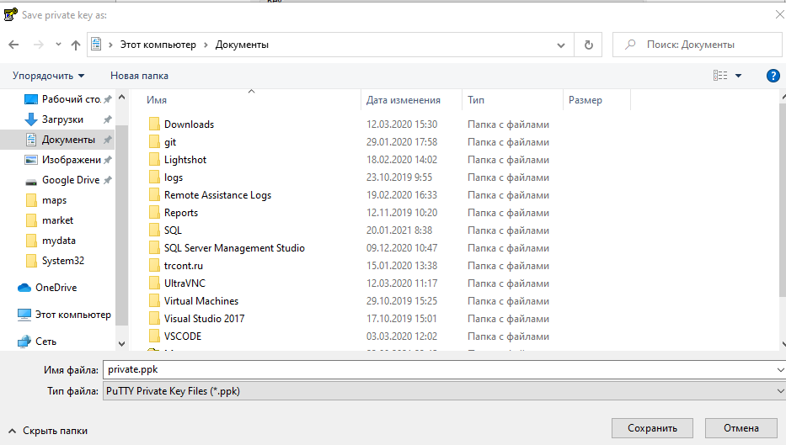

Подключение из ОС Windows
Для подключения к серверу Вам необходимо установить ПО WinSCP (https://winscp.net/eng/download.php)
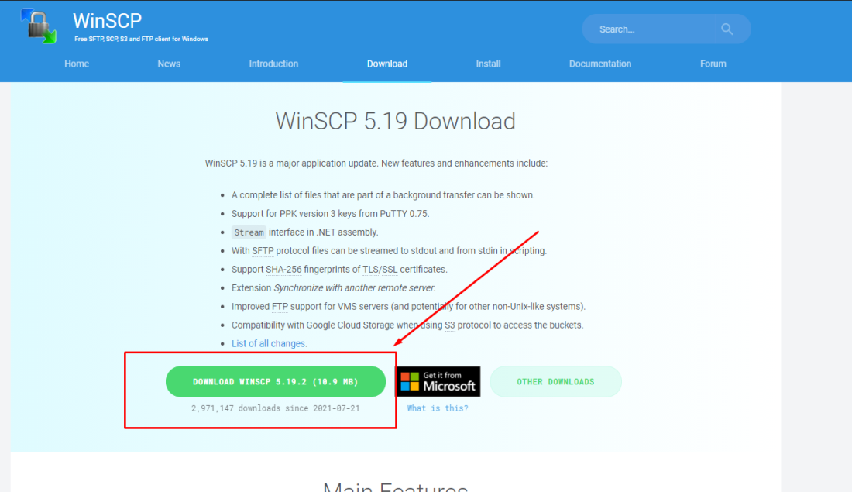

Для подключения необходимо запустить pagent(входит в пакет PuTTY), он нахожится в трее
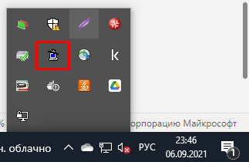

В окне добавляем ключ, сгенерированный на предыдущем шаге
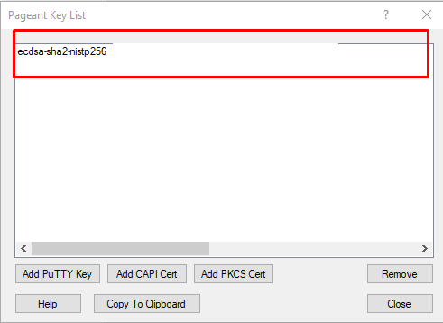

Запускаем WinSCP
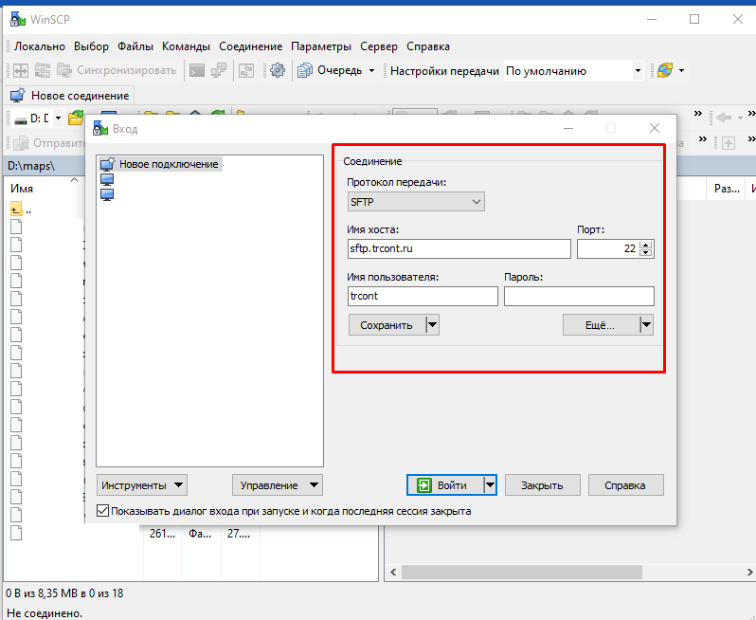

Нажимаем войти
В левом окне Вы увидите папку files
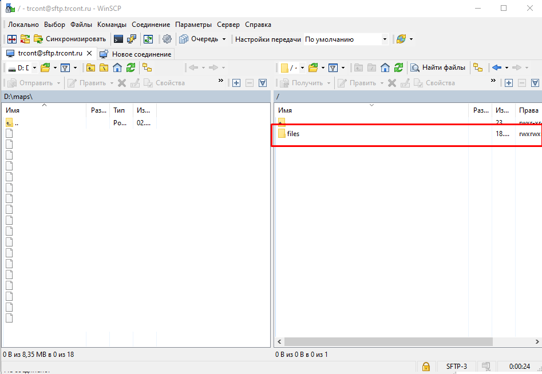
Все документы для обмена необходимо помещать в нее, после копирования и обновления содержимого каталога файлы исчезнут, это свидетельствует об успешной передачи данных.

Генерация ключа в ОС Linux(MAC, Unix, etc)
ssh-keygen утилита: которая входит в пакет openssh-client.
Для генерации ключа требуемой стойкости выполните команду под пользователем, с помощью которого Вы собираетесь передавать данные.
ssh-keygen -t ecdsa -b 521

